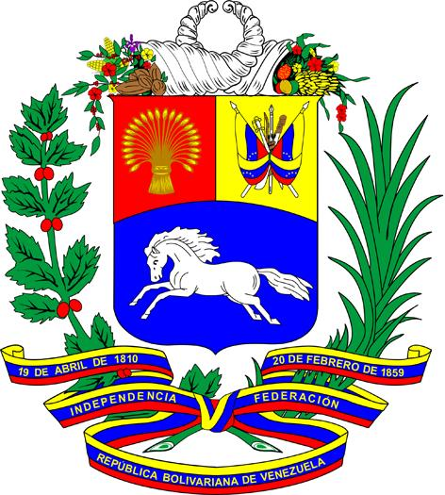

INTERVENCIÓN DE LA DELEGACIÓN DE LA
REPÚBLICA BOLIVARIANA DE VENEZUELA

13º SESIÓN DEL MECANISMO DE EXPERTOS SOBRE LOS DERECHOS DE LOS PUEBLOS INDÍGENAS

REUNIÓN REGIONAL VIRTUAL CON EL GRUPO DE PAÍSES DE LATINOAMÉRICA Y EL CARIBE

GINEBRA, 3 DE DICIEMBRE DE 2020

Muchas gracias por convocar esta reunión.

Venezuela reitera su firme apoyo al Mecanismo de Expertos sobre los Derechos de los Pueblos Indígenas.

Nos preocupa profundamente el impacto desproporcionado que ha tenido la pandemia de COVID-19 en las comunidades y pueblos indígenas de todo el mundo.

Lamentamos que en el marco de esta crisis, en algunos casos no se escatimen los esfuerzos necesarios para proteger a las comunidades y pueblos indígenas, dejándolos desprotegidos.

Al respecto, estamos conscientes de la difícil situación a la que se enfrentan muchos pueblos indígenas.

Reconocemos que este grupo vulnerable está entre los más afectados por las consecuencias sanitarias y socioeconómicas de la pandemia.

El insuficiente acceso a una adecuada atención de la salud y a otros servicios fundamentales, agrava la posibilidad de contagio.
El Estado venezolano viene tomando un conjunto de medidas excepcionales para atender la pandemia de COVID-19, que generan impactos diferenciados entre la población, en especial, en los grupos en situación de vulnerabilidad.

De ahí que sea importante la atención diferenciada, en particular en el caso de las comunidades y los pueblos indígenas, quienes pueden ver más afectados su modo de vida, debido a que la pandemia constituye una amenaza considerable a la supervivencia cultural de nuestros pueblos originarios.

En atención a esto, el Ministerio del Poder Popular para la Salud, en coordinación con el Ministerio del Poder Popular para los pueblos indígenas, ha estructurado un Plan para la prevención, contención de la infección y control de la enfermedad COVID-19 en nuestras comunidades y pueblos indígenas.

Dicho Plan que está en plena ejecución, está basado en el fortalecimiento de la vigilancia epidemiológica para detectar y controlar los brotes de contagio; la preparación y prestación oportuna de los servicios de salud para la atención de los pacientes con COVID-19; las medidas de prevención para evitar la expansión de los casos, y una estrategia comunicacional permanente para mantener informada de manera oportuna a nuestra población indígena.

Reafirmamos una vez más, nuestro compromiso con la reivindicación de la deuda histórica que mantenemos con nuestros pueblos originarios, de conformidad con la Declaración de las Naciones Unidas sobre los Derechos de los Pueblos Indígenas.

Muchas gracias.

